平成29年度補正 ものづくり･商業･サービス経営力向上支援補助金
第２次公募説明会開催のご案内

平成29年度補正予算事業である「ものづくり・商業・サービス経営力向上支援補助金」の第２次公募に係る説明会を下記により開催します。
この補助金は、足腰の強い経済を構築するため、日本経済の屋台骨である中小企業・小規模事業者が取り組む生産性向上に資する革新的サービス開発・試作品開発・生産プロセスの改善を行うための設備投資等の一部を支援します。
なお、この事業は、国が認定する専門家などの助言機関（認定支援機関）と連携しつつ取り組んでいただくこととなっていますので、県内認定支援機関の方々もご参加ください。

記
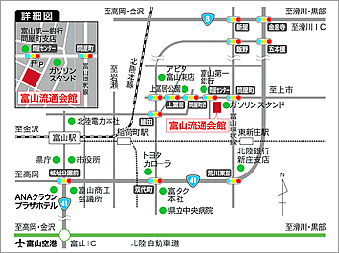
●日時 平成３０年８月１０日（金）
１４：００～１５：３０

●会場 富山流通会館 大ホール
（富山市問屋町1-3-18）

●内容 補助制度の内容及び公募
申請の方法

※説明会へのお申し込みはホームページもご活用下さい。→ https//www.chuokai-toyama.or.jp/
お問合わせは 富山県中小企業団体中央会（富山県地域事務局）まで ＴＥＬ 076-482-5738

平成２９年度補正ものづくり・商業・サービス経営力向上支援補助金第２次公募説明会 参加申込書
富山県地域事務局 行き FAX: ０７６－４８２－５７６３

企 業 名
所 在 地
TEL番号 |  | FAX番号
(ﾌﾘｶﾞﾅ)  参加者名 |  | (ﾌﾘｶﾞﾅ)  参加者名

（締め切り 平成30年8月9日（木））

